东软教育&东北大学软件学院 企业项目实训解决方案
- 项目介绍

业务概述
“智慧云脑诊疗平台”以先进的人工智能技术为基石，紧密围绕“智慧诊疗”的建设目标与全面内容体系精心打造。该平台凭借强大的 AI 能力赋能，成功将传统医疗业务流程升级为智能诊疗工作流。
平台主要划分为患者端、医生端与管理员端三大核心板块。患者端配置了AI智能问诊系统，其中包含智能问诊与智能导诊两大实用模块，能够为患者提供便捷、高效的初步诊断以及就医指引服务。医生端则集成了 HIS 融合系统，此系统不仅达成了门诊系统全流程的数字化管理，还创新性地融入了 AI 助理医生功能，涵盖 AI 诊断、AI 处方开具以及 AI 电子病历生成等内容，大幅提升了诊疗的效率与精准度。此外，智能管理模块也是平台的亮点之一，它包含 AI 医生排班与 AI 分诊台等功能，进一步优化了医疗资源的配置与利用。
在系统架构方面，采用前后端分离与微服务设计理念，支持诊疗业务管理、数据集成与智能服务等功能模块实现高内聚、松耦合以及可扩展性。数据层面，针对云脑诊疗影像，开展医学数据清洗、去噪工作，进行高效的医学影像 3D 渲染分析，实现精确的病灶检测。整个平台完成了企业级 AI 系统的全流程构建与集成。本项目重点演练了将 AI 模型集成到现有大型业务系统的完整过程，包括业务理解、模型选型、服务化封装、云原生部署以及效能评估等环节，有效培养了学生在复杂系统中构建和交付可运维、高可靠 AI 模块的核心能力。
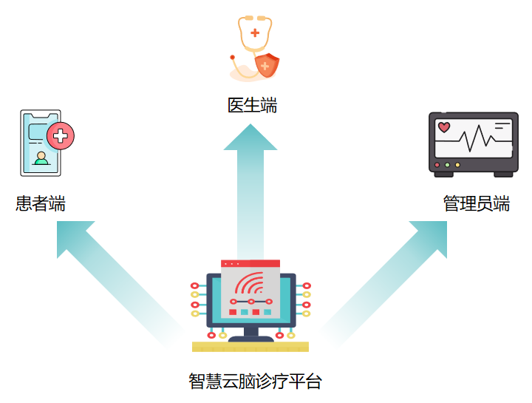
患者端：涵盖挂号、AI智能问诊，线上挂号，电子病例查询等模块
- AI智能问诊模块包括：AI智能导诊、AI智能挂号、AI智能病情咨询等功能
医生端：涵盖挂号、门诊、检查、检验、药房管理、AI智能诊断、AI智能检查检验等模块
- AI 智能诊断模块包括：患者自述后的辅助诊断、AI开立检查检验、AI辅助开立处方等功能
- AI智能检查检验包括：检查报告的AI生成，以及不同科室对应的辅助模块。例如神经内科、神经外科的的头部CT影像伪影识别辅助功能；呼吸内科、胸外科的肺部CT伪影识别辅助功能；肿瘤科对应的医学影像肿瘤分割辅助功能等。
- AI智能检验模块包括：检验结果智能解读等
管理员端：涵盖智能管理模块（AI医生排班、AI分诊台）等

业务流程
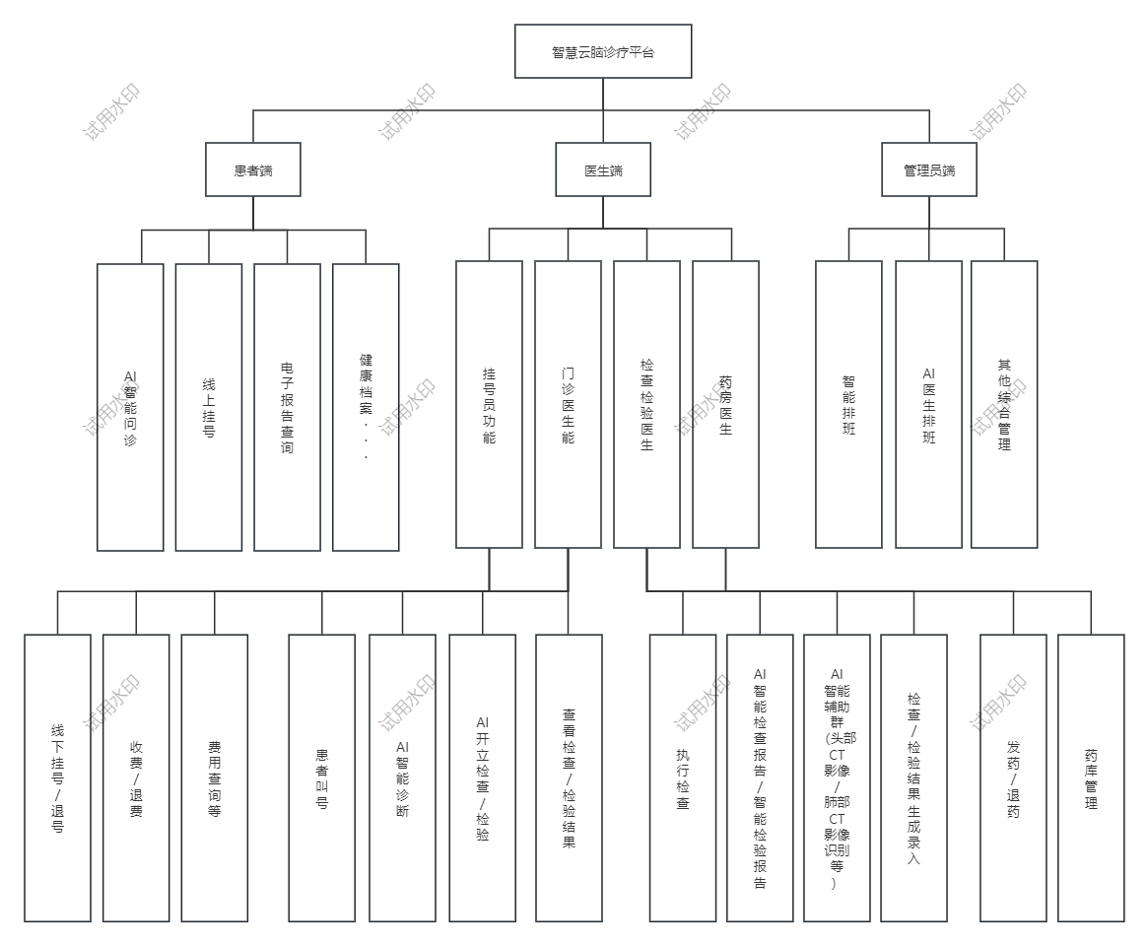
智慧云脑诊疗平台业务模块图
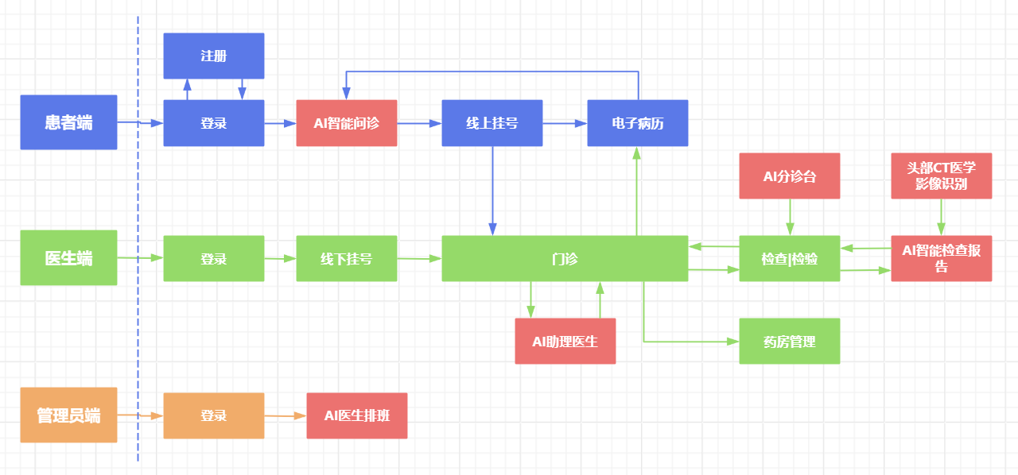
整体业务流程图
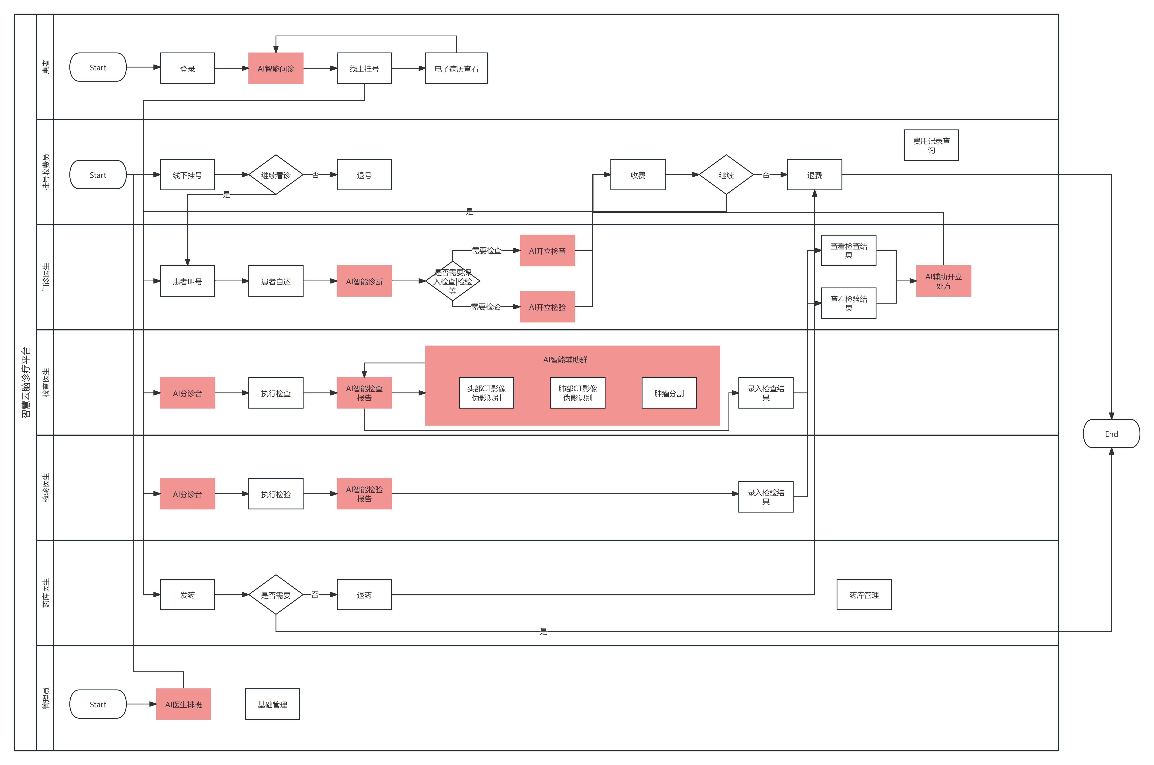
详细业务流程

核心界面
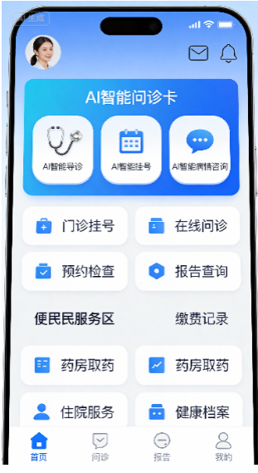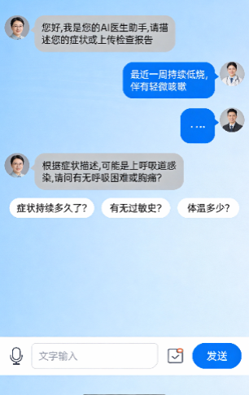
智能问诊模块
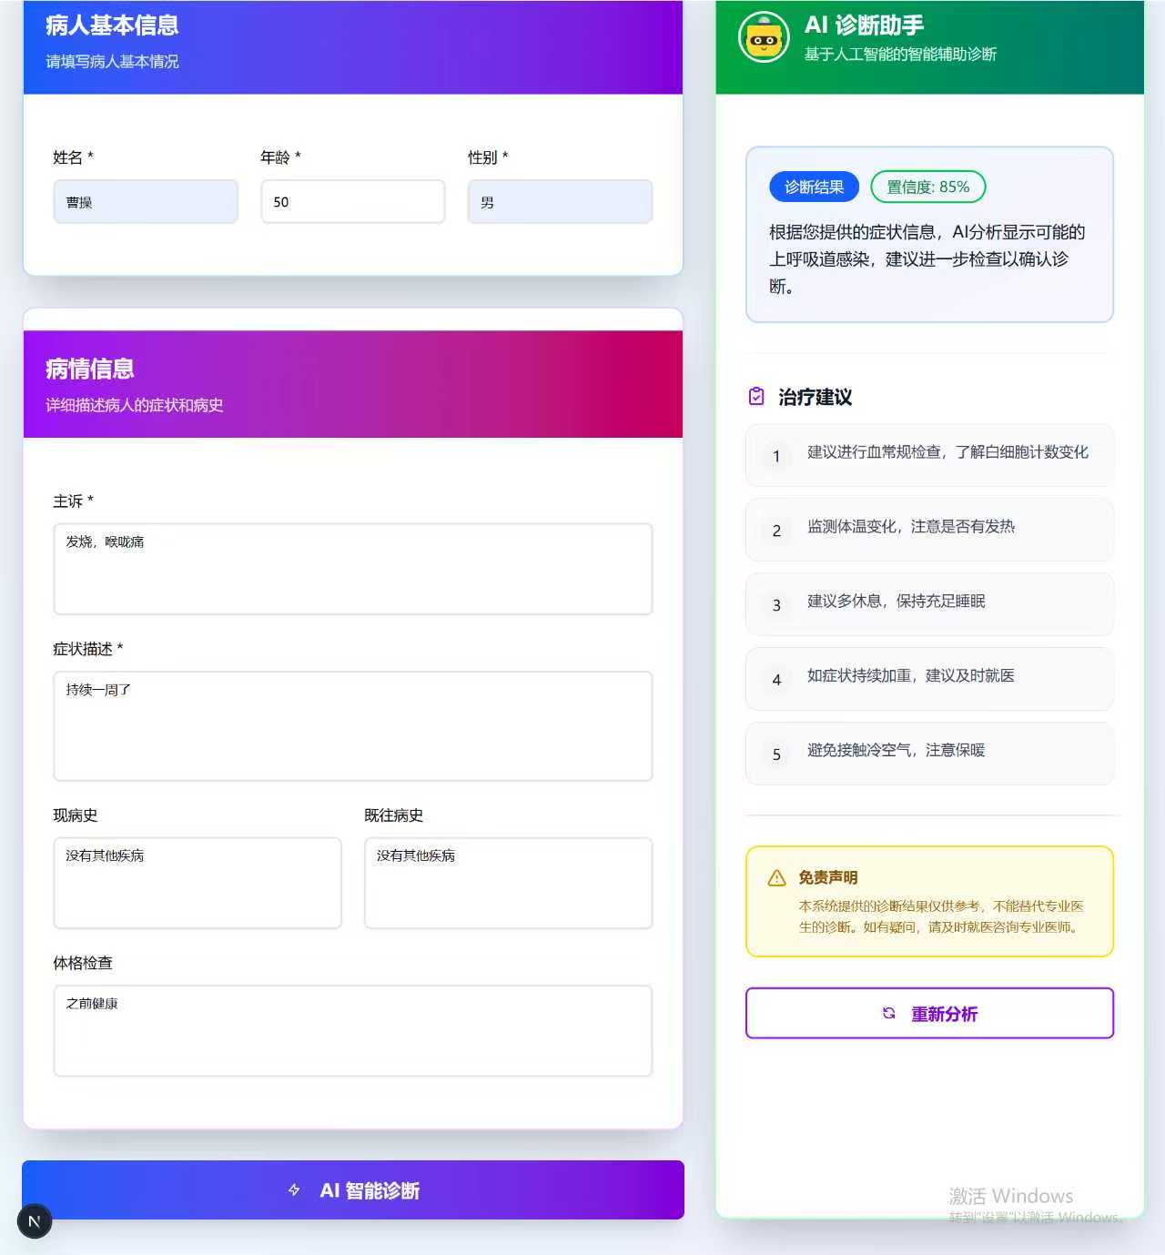
AI辅助医生
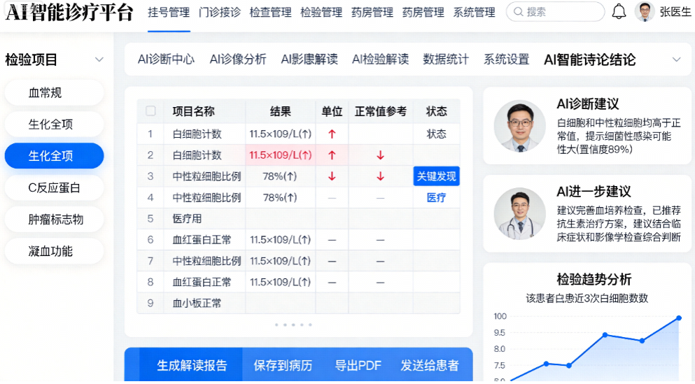

技术目标
以行业岗位需求为导向，以课程体系为核心，以技能竞赛为驱动。构建“岗-课-赛”一体培养高技能人才的创新模式，整体实训目标如下：

3.1.1 技能目标
- 大语言模型应用技术栈
- Spring AI基础聊天模型（ChatModel、ChatClient等）
- Spring AI提示词（Promt）
- Spring AI结构化输出（Structured Output）
- Spring AI MCP、增强检索（RAG）和函数调用（Function Calling）

- 前端开发
  - Vue3 (setup语法糖)、Axios、虚拟DOM原理
  - Element Plus组件库
  - Axios通信
- 后端开发
  - Spring Boot (后端框架, 模块拆分与协作)
  - Spring Security (安全框架, RBAC, JWT认证)
  - REST API (接口设计与开发)
  - 微服务架构、Spring Cloud Gateway
  - 能开发企业级Web应用，包括认证授权、微服务管理、接口设计

